

# پروژه درس رگرسیون 1– دانشگاه اراک – نیم‌سال 991

عنوان پروژه

بررسی میزان درآمد راننده آژانس

پدیدآورندگان :

محراب عتیقی

پریسا قائدرحمتی

با توجه به اطلاعات به دست آمده از آژانس معلم ، میخواهیم اثر تعداد سرویس درون و برون شهری راننده و متوسط مدت زمانی که راننده در طول یک ماه درآژانس حضور داشته و تاثر آن بر میزان درآمدش را بررسی کنیم

y: میانگین درآمد راننده در طول یک ماه(به ریال)

:X1میانگین ساعت حضور راننده در آژانس

:X2 تعداد سرویس های درون شهری راننده در طول یک ماه

:X3تعداد سرویس های برون شهری راننده در طول یک ماه

|  |  |  |  |  |
| --- | --- | --- | --- | --- |
|  | y | X1 | X2 | X3 |
| 1 | 45582000 | 12 | 22 | 9 |
| 2 | 35400000 | 10 | 24 | 7 |
| 3 | 25507800 | 11 | 26 | 6 |
| 4 | 28542800 | 9 | 24 | 7 |
| 5 | 27686000 | 10 | 26 | 5 |
| 6 | 25921300 | 9 | 30 | 1 |

ابتدا مدل رگرسیون چندگانه را اجرو سپس ضرایب را تفسیر می کنیم:

> fit<-lm(y~x1+x2+x3)

> summary(fit)

Call:

lm(formula = y ~ x1 + x2 + x3)

Residuals:

1 2 3 4 5 6

8.207e+05 1.888e+06 -9.837e-09 -8.226e+04 -4.350e+06 1.724e+06

Coefficients:

Estimate Std. Error t value Pr(>|t|)

(Intercept) 356222236 130285959 2.734 0.112

x1 4886831 1995370 2.449 0.134

x2 -12153029 4388433 -2.769 0.109

x3 -11415137 4670299 -2.444 0.134

Residual standard error: 3615000 on 2 degrees of freedom

Multiple R-squared: 0.914, Adjusted R-squared: 0.7849

F-statistic: 7.082 on 3 and 2 DF, p-value: 0.1262

به ازای صفر بودن مقادیر x1,x2,x3، متوسط y 356222236 واحد خواهد بود.

به ازای افزایش یک واحدی x1(میانگین ساعت حضور)، با شرط ثابت بودن x2,x3 متوسط y، 4886831 واحد افزایش می‌یابد.

به ازای افزایش یک واحدی x2(سرویس های درون شهری)، باشرط ثابت بودن x1,x3 متوسط y، 12153029 واحد کاهش می‌یابد.

به ازای افزایش یک واحدی x3(سرویس های بیرون شهری)، با شرط ثابت بودن x1,x2 متوسط y، 11415137 واحد کاهش می‌یابد.

خطای معیار ضرایب رگرسیون ستون قرمز رنگ به ترتیب از بالا به پایین برای $β0 , β1, β2, β3$ است.

همچنین مشاهده می کنیم جذر واریانس با دو درجه آزادی برابر با 3615000 می باشد.

برای به دست آوردن ضرایب رگرسیونی داریم:

> confint(fit)

2.5 % 97.5 %

(Intercept) -204353000 916797473

x1 -3698552 13472213

x2 -31034930 6728873

x3 -31509812 8679538

در بازه های فوق، مقادیری که ضرایب x1,x2,x3 و عرض از مبداء می‌توانند بگیرند،قرار دارند و از بالا به پایین مشخص شده اند.

یعنی با احتمال 95% عرض از مبدا و ضرایب هر متغییر ما در این بازه ها قرار دارند.

(pred.w.clim<-predict(fit , interval="confidence"))

fit lwr upr

1 44761334 30273070 59249599

2 33511890 25406524 41617256

3 25507800 9952830 41062770

4 28625060 14932847 42317273

5 32036107 24547263 39524950

6 24197709 9820468 38574951

برای میانگین پاسخ فاصله اطمینان مقادیر زیر را داریم که مقادیر دقیق در ستون قرمز رنگ و حد بالا در ستون آبی رنگ و حد پایین در ستون سبز رنگ قرار دارند که به ترتیب برای رانندگان اول تا ششم درج شده است.

> newd=data.frame(x1=11,x2=20,x3=3)

> (pred.w.clim<-predict(fit ,newdata = newd, interval="confidence"))

fit lwr upr

1 132671384 -28031185 293373953

برای پیش‌بینی یک فاصله اطمینان برای متوسط میانگین پاسخ خود زمانی که x1=11,x2=20,x3=3 هستند، با توجه به خروجی مقدار دقیق و حدود بالا و پایین نیز مشخص شده است.

> (pred.w.clim<-predict(fit , interval="prediction"))

fit lwr upr

1 44761334 23504173 66018496

2 33511890 15971820 51051960

3 25507800 3509750 47505850

4 28625060 7902275 49347844

5 32036107 14772275 49299938

6 24197709 3016062 45379357

برای پیش بینی متوسط مقادیر و نشان دادن یک فاصله اطمینان برای آن به صورت بالا دیدیم که حدود هم نیز مشخص شده است. که هریک از سطر های یکی ازمقادیر درآمد رانده های ما را نشان میدهند.

> newd=data.frame(x1=8,x2=12,x3=7)

> (pred.w.clim<-predict(fit ,newdata = newd,interval="prediction"))

fit lwr upr

1 169574575 -52565990 391715140

برای پیش بینی مقدار درآمد راننده زمانی که x1=8,x2=12,x3=7 به صورت بالا مشاهده کردیم و حدود بالا و پایین آن نیز مشخص بود.

برای آزمون معنی داری رگرسیون داریم:

> anova(fit)

Analysis of Variance Table

Response: y

Df Sum Sq Mean Sq F value Pr(>F)

x1 1 1.3853e+14 1.3853e+14 10.5997 0.08279 .

x2 1 6.1057e+13 6.1057e+13 4.6717 0.16321

x3 1 7.8080e+13 7.8080e+13 5.9741 0.13444

Residuals 2 2.6139e+13 1.3070e+13

---

Signif. codes: 0 ‘***’ 0.001 ‘**’ 0.01 ‘*’ 0.05 ‘.’ 0.1 ‘ ’ 1

ستون قرمز رنگ درجه آزادی ها را نشان داده و ستون سبز رنگ نیز مقادیر SSE را برای متغییر های پیشگو ما نیز نشان میدهد و همچنین ستون آبی رنگ نیز مقادیر MSE را برای متغییر های پیشگو ما نشان میدهد و دو ستون اخر نیز می‌تواینم نتیجه گیری درمورد هریک از ضرایب رگرسیون خود داشته باشیم که آیا آن ضریب برای ما مفید هست یا نه که، هریک از سطر ها که در ستون اخر مقدارش کمتر از 0.05 یا همان آلفا ما هستش،نشان دهنده یک ضریب خوب می‌باشد.

در قسمت بعدی آزمون فرض مربوط به هر ضریب را انجام داده ایم:

> fit1<-lm(y~x1)

> anova(fit1)

Analysis of Variance Table

Response: y

Df Sum Sq Mean Sq F value Pr(>F)

x1 1 1.3853e+14 1.3853e+14 3.3528 0.1411

Residuals 4 1.6528e+14 4.1319e+13

> summary(fit1)

Call:

lm(formula = y ~ x1)

Residuals:

1 2 3 4 5 6

5887263 4710449 -9684344 2355841 -3003551 -265659

Coefficients:

Estimate Std. Error t value Pr(>|t|)

(Intercept) -14336376 25137236 -0.570 0.599

x1 4502593 2459005 1.831 0.141

Residual standard error: 6428000 on 4 degrees of freedom

Multiple R-squared: 0.456, Adjusted R-squared: 0.32

F-statistic: 3.353 on 1 and 4 DF, p-value: 0.1411

> fit2<-lm(y~x2)

> summary(fit2)

Call:

lm(formula = y ~ x2)

Residuals:

1 2 3 4 5 6

6930546 1075429 -4489889 -5781771 -2311689 4577375

Coefficients:

Estimate Std. Error t value Pr(>|t|)

(Intercept) 86247157 23666132 3.644 0.0219 *

x2 -2163441 929694 -2.327 0.0805 .

---

Signif. codes: 0 ‘***’ 0.001 ‘**’ 0.01 ‘*’ 0.05 ‘.’ 0.1 ‘ ’ 1

Residual standard error: 5681000 on 4 degrees of freedom

Multiple R-squared: 0.5752, Adjusted R-squared: 0.4689

F-statistic: 5.415 on 1 and 4 DF, p-value: 0.08051

> anova(fit2)

Analysis of Variance Table

Response: y

Df Sum Sq Mean Sq F value Pr(>F)

x2 1 1.7474e+14 1.7474e+14 5.4152 0.08051 .

Residuals 4 1.2907e+14 3.2268e+13

---

Signif. codes: 0 ‘***’ 0.001 ‘**’ 0.01 ‘*’ 0.05 ‘.’ 0.1 ‘ ’ 1

> fit3<-lm(y~x3)

> summary(fit3)

Call:

lm(formula = y ~ x3)

Residuals:

1 2 3 4 5 6

7708128 1589637 -6270809 -5267563 -2060855 4301462

Coefficients:

Estimate Std. Error t value Pr(>|t|)

(Intercept) 19588083 6432268 3.045 0.0382 *

x3 2031754 1014919 2.002 0.1159

---

Signif. codes: 0 ‘***’ 0.001 ‘**’ 0.01 ‘*’ 0.05 ‘.’ 0.1 ‘ ’ 1

Residual standard error: 6160000 on 4 degrees of freedom

Multiple R-squared: 0.5005, Adjusted R-squared: 0.3756

F-statistic: 4.008 on 1 and 4 DF, p-value: 0.1159

> anova(fit3)

Analysis of Variance Table

Response: y

Df Sum Sq Mean Sq F value Pr(>F)

x3 1 1.5205e+14 1.5205e+14 4.0076 0.1159

Residuals 4 1.5176e+14 3.7941e+13

همانگونه که میبینیم هیچ یک از ضرایب رگرسیونی ما مناسب نبوده ولی بطور کلی در بین ضرایب ما x2بهتر از بقیه بوده زیرا p value کوچک تری دارد.

و برای هریک از متغییر ها بطور جداگانه جدول Anova را نیز تشکیل داده‌ایم.

حال برای بدست آوردن تاثیر اضافه کردن متغییر پیشگو x1 به مدلی که در آن متغییر پیشگو x2 وجود دارد داریم:

> fit4<-update(fit1,.~.+x2)

> anova(fit1,fit4,test="F")

Analysis of Variance Table

Model 1: y ~ x1

Model 2: y ~ x1 + x2

Res.Df RSS Df Sum of Sq F Pr(>F)

1 4 1.6528e+14

2 3 1.0422e+14 1 6.1057e+13 1.7576 0.2768

حال برای بدست آوردن مدلی که شامل z1,z2 که هریک از آنها در پایین تعریف شده‌اندداریم:

> z1=x1

> z2=x2*x3

> Reduce.model<-lm(y~z1+z2)

> anova(fit,Reduce.model)

Analysis of Variance Table

Model 1: y ~ x1 + x2 + x3

Model 2: y ~ z1 + z2

Res.Df RSS Df Sum of Sq F Pr(>F)

1 2 2.6139e+13

2 3 1.4701e+14 -1 -1.2087e+14 9.2481 0.09325 .

---

Signif. codes: 0 ‘***’ 0.001 ‘**’ 0.01 ‘*’ 0.05 ‘.’ 0.1 ‘ ’ 1

> summary(fit)

Call:

lm(formula = y ~ x1 + x2 + x3)

Residuals:

1 2 3 4 5 6

8.207e+05 1.888e+06 -9.837e-09 -8.226e+04 -4.350e+06 1.724e+06

Coefficients:

Estimate Std. Error t value Pr(>|t|)

(Intercept) 356222236 130285959 2.734 0.112

x1 4886831 1995370 2.449 0.134

x2 -12153029 4388433 -2.769 0.109

x3 -11415137 4670299 -2.444 0.134

Residual standard error: 3615000 on 2 degrees of freedom

Multiple R-squared: 0.914, Adjusted R-squared: 0.7849

F-statistic: 7.082 on 3 and 2 DF, p-value: 0.1262

ضریب تعیین برابر 0.914 است و ضریب تعدیل یافته برابر 0.7849 می باشد

برای بدست آوردن خطاها داریم:

> e<-fit$residuals

> print(e)

1 2 3 4 5

8.206656e+05 1.888110e+06 -9.837095e-09 -8.225960e+04 -4.350107e+06

6

1.723591e+06

برای بدست آوردن مقادیر خطاهای استاندارد و استیودنت شده داریم:

> s<-rstandard(fit)

> print(s)

1 2 3 4 5 6

0.62374459 0.61190854 NaN -0.04795156 -1.37286074 1.24904587

> t<-rstudent(fit)

> print(t)

1 2 3 4 5 6

0.49143575 0.47993669 NaN -0.03392638 -4.04389275 1.88325486

برای بررسی فرض نرمال بودن باقی‌مانده‌ها داریم:

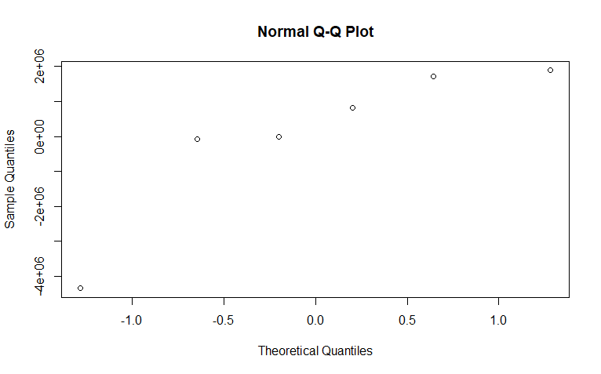

با توجه به نمودار بالا فرض نرمال بودن خطا ها رد می شود.

برای بدست رسم نمودار انواع باقی مانده هایمان در مقابل متغییر های پیشگو و متغییر پاسخ خود،داریم:

> y.hat<-fit$fitted.values

> par(mfrow=c(1,3))

> plot(y.hat,s)

> abline(h=0 , col="blue")

> plot(y.hat,t)

> abline(h=0 , col="red")

> plot(y.hat,e)

> abline(h=0,col="yellow")

> par(mfrow=c(1,2))

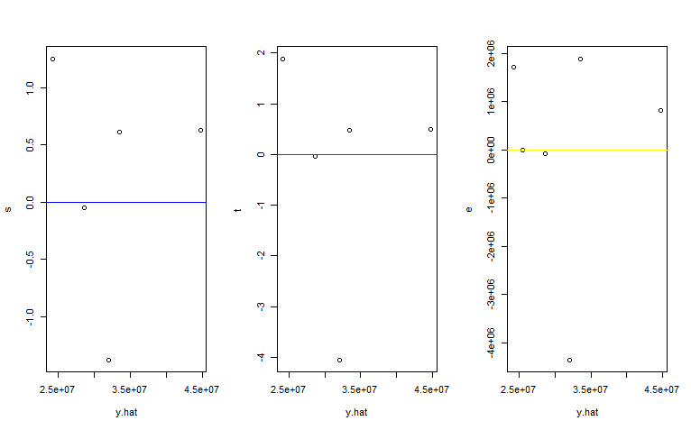

C:\Users\TEMP\Desktop\2 asal.emf

C:\Users\TEMP\Desktop\3 asal.emf

C:\Users\TEMP\Desktop\asal4.emf

همانگونه که مشخص هست سومین داده ما یا باقی مانده مربوط به سومین داده از بازه منفی 2 تا 2 خارج و در نتیجه میتوانیم آنرا داده پرت معرفی کرده و از مدل حذفش کنیم.